ПРЕДНАЗНАЧЕНИЕ НА ДОКЛАДА
С член 140, параграф 1 от Договора за функционирането на Европейския съюз (ДФЕС) се изисква Комисията и Европейската централна банка (ЕЦБ) да докладват на Съвета най-малко веднъж на всеки две години или по искане на държава членка с дерогация за напредъка на държавите членки при изпълнението на техните задължения във връзка с постигането на икономически и паричен съюз (ИПС). Последните доклади на Комисията и ЕЦБ за конвергенцията, отнасящи се до всички държави членки с дерогация, бяха приети през май 2012 г.
Докладът за конвергенцията за 2014 г. обхваща следните осем държави членки с дерогация: България, Чешката република, Хърватия, Литва, Унгария, Полша, Румъния и Швеция. По-подробна оценка за степента на конвергенция в тези държави членки е представена в техническото приложение към настоящия доклад (SWD(2014) 177). Към момента на публикуване на доклада за конвергенцията от 2012 г. държавите членки бяха отбелязали напредък в различна степен по отношение на конвергенцията, тъй като много от тях бяха в период на значителни корекции на натрупаните макроикономически дисбаланси на фона на икономическата и финансова криза. Настоящият преглед се извършва все още в условията на трудности във външната среда, макар и при по-бързо като цяло възстановяване на държавите членки с дерогация и при усещане за по-нисък риск на финансовите пазари.
Съдържанието на докладите, изготвяни от Комисията и ЕЦБ, се урежда в член 140, параграф 1 от ДФЕС. Съгласно този член докладите трябва да включват преглед на съвместимостта на националното законодателство, включително устройствения закон или устава на националната централна банка, с членове 130 и 131 от ДФЕС и Устава на Европейската система на централните банки и Европейската централна банка (наричан по-долу „Уставът на ЕСЦБ/ЕЦБ“). В тези доклади също така трябва да се разглежда въпросът, дали съдейки по изпълнението на критериите за конвергенция (ценова стабилност, състояние на публичните финанси, стабилност на валутния курс, дългосрочни лихвени проценти) е постигната висока степен на устойчива конвергенция в съответната държава членка, като се вземат предвид също и други фактори, посочени в член 140, параграф 1, последната алинея от ДФЕС. Четирите критерия за конвергенция са разгледани в протокол, приложен към Договорите (Протокол № 13 относно критериите за конвергенция).
Икономическата и финансова криза и неотдавнашната криза във връзка с държавните дългове в еврозоната разкриха пропуските в системата за икономическо управление в ИПС и показаха, че съществуващите средства трябва да бъдат използвани по-пълноценно. За да се осигури устойчиво функциониране на ИПС, оттогава насам бе предприето цялостно засилване на икономическото управление в Съюза. Оценката на конвергенцията е съобразена и с по-широкообхватната концепция на „европейския семестър“, при която към предизвикателствата в икономическата политика, пред които е изправен ИПС, се подхожда цялостно и във възходящ план, за да се осигури фискална устойчивост, конкурентоспособност, стабилност на финансовия пазар и икономически растеж. Основните нововъведения вследствие на реформата в управлението, които способстват за по-ефективно оценяване на процеса на конвергенция и устойчивостта ѝ за всяка държава членка, наред с другото включват подсилването на процедурата при прекомерен дефицит с проведената през 2011 г. реформа на Пакта за стабилност и растеж, както и нови средства за надзор над макроикономическите дисбаланси. По-специално, в настоящия доклад се вземат под внимание оценката на програмите за конвергенция от 2014 г. и констатациите от Доклада за механизма за предупреждение в рамките на процедурата при макроикономически дисбаланси.
Критерии за конвергенция
Прегледът на съвместимостта на националното законодателство, включително устройствения закон или устава на националната централна банка, с член 130 от ДФЕС, както и със задължението за гарантиране на съответствие по член 131 от ДФЕС, съдържа оценка на спазването на забраната за парично финансиране (член 123) и забраната за привилегирован достъп (член 124), на съгласуваността с целите (член 127, параграф 1) и задачите (член 127, параграф 2) на ЕСЦБ и на други аспекти, свързани с интеграцията на националните централни банки към ЕСЦБ към момента на приемане на еврото.
Критерият за ценова стабилност е определен в член 140, параграф 1, първото тире от ДФЕС: „постигане във висока степен на ценова стабилност; това става ясно, когато размерът на инфлацията се приближава в най-голяма степен до онзи в [най-много] трите държави членки с най-добри показатели по отношение на ценовата стабилност“.
В член 1 от Протокола относно критериите за конвергенция допълнително се определя, че: „критерият за ценова стабилност […]означава, че в съответната държава членка е налице ценова стабилност и средният темп на инфлацията за период от една година преди осъществяването на прегледа на резултатите не превишава с повече от 1,5 [процентни пункта] този, който съществува най-много в три държави членки, имащи най-добри резултати в областта на ценовата стабилност. Инфлацията се измерва посредством индекс на потребителските цени на съпоставима база, като се отчитат различията в националните дефиниции“. Изискването за устойчивост предполага, че задоволителното ниво на инфлацията трябва в основна степен да се дължи на движението на разходите за производствени ресурси и на други фактори, оказващи влияние върху ценовото развитие по структурен начин, а не на влиянието на временни фактори. Затова анализът на конвергенцията включва оценка на факторите, които оказват влияние върху инфлацията, и се допълва въз основа на данни от последната прогноза за инфлацията на службите на Комисията. В тази връзка докладът съдържа и оценка на вероятността страната да достигне референтната стойност през следващите месеци.
Референтната стойност за темпа на инфлация бе изчислена на 1,7 % през април 2014 г., като Латвия, Португалия и Ирландия бяха трите държави членки с най-добри резултати.
Целесъобразно е от списъка на държавите членки с най-добри резултати да бъдат изключени страните, чиито темпове на инфлация не се смятат за подходяща референтна стойност за другите държави членки. В миналото такива държави с големи отклонения бяха установени в докладите за конвергенцията от 2004, 2010 и 2013 г. При настоящите обстоятелства е целесъобразно Гърция, България и Кипър да бъдат определени за държави с големи отклонения, тъй като темповете на инфлацията им се отклоняват много от средния за еврозоната и включването им в изчислението би повлияло по неподходящ начин на референтната стойност и съответно на справедливостта на критерия. В Гърция и Кипър отрицателната инфлация отразяваше главно потребностите от големи макроикономически корекции и извънредните обстоятелства в стопанството. В България причината беше необичайното съчетание на дезинфлационни фактори, сред които добрата реколта, намаленията на административно регулираните цени на енергията и спадът на цените на вносните стоки и услуги. При тези обстоятелства за изчислението на референтната стойност са използвани данните за Латвия, Португалия и Ирландия — следващите в списъка държави членки с най-нисък среден темп на инфлация.
Критерият за конвергенция, който се отнася до състоянието на публичните финанси, е определен в член 140, параграф 1, второто тире от ДФЕС като „устойчивост на държавната финансова позиция: това е видно от постигането на държавна бюджетна позиция без прекомерен дефицит, по смисъла на член 126, параграф 6“. Освен това по силата на член 2 от Протокола относно критериите за конвергенция изпълнението на този критерий означава, че „по време на прегледа на резултатите Съветът не е приел решение по отношение на засегнатата държава членка в съответствие с член 126, параграф 6 от посочения договор, че е налице прекомерен бюджетен дефицит“. Като част от цялостното укрепване на икономическото управление на ИСП вторичното законодателство, уреждащо публичните финанси, бе подсилено през 2011 г., включително чрез новите регламенти за изменение на Пакта за стабилност и растеж.
В член 140, параграф 1, третото тире от ДФЕС изпълнението на критерия за валутния курс се определя като „[поддържане на валутния курс] в нормалните граници на отклонение, в съответствие с предвиденото от валутния механизъм на Европейската парична система, в продължение на най-малко две години, без да е осъществено девалвиране спрямо еврото“.
Член 3 от Протокола относно критериите за конвергенция гласи: „Критерият за участие във валутния механизъм на Европейската парична система (…) означава, че държавата членка е спазвала нормалните граници на отклонение, предвидени във валутния механизъм на Европейската парична система, без да са били налице значителни отклонения най-малко през последните две години преди прегледа на резултатите. В частност държавата членка не трябва да е осъществявала през същия период девалвация на централния курс на своята валута спрямо еврото по своя собствена инициатива“.
Въпросният двегодишен период за оценка на стабилността на валутния курс в настоящия доклад е от 16 май 2012 г. до 15 май 2014 г. В своята оценка на изпълнението на критерия за стабилност на валутния курс Комисията отчита изменението на допълнителни показатели, например на валутните резерви и краткосрочните лихвени проценти, както и ролята на мерките, включително намесата на валутния пазар и международната финансова помощ в съответните случаи, за поддържане стабилността на валутния курс.
В член 140, параграф 1, четвъртото тире от ДФЕС се изисква „трайност на конвергенцията, постигната от държавата членка с дерогация, и [на] нейното участие във валутния механизъм, което намира отражение в размера на [дългосрочните] лихвени проценти“. В член 4 от Протокола относно критериите за конвергенция се посочва също, че „критерият за конвергенция на лихвените проценти (…) означава, че за период от една година преди осъществяването на прегледа на резултатите държавата членка е имала среден размер на номиналния лихвен процент по дългосрочните кредити, който не превишава с повече от 2 [процентни пункта] тези на най-много три държави-членки, имащи най-добри резултати в областта на ценовата стабилност. Лихвените проценти се определят въз основа на дългосрочните държавни облигации или други съпоставими ценни книжа, като се отчитат различията в националните дефиниции“.
Референтната стойност за лихвения процент беше изчислена на 6,2 % за април 2014 г.
С член 140, параграф 1 от ДФЕС се изисква също така да бъдат разгледани и други фактори, свързани с икономическата интеграция и конвергенция. Тези допълнителни фактори включват интегрирането на финансовите пазари и на пазарите на стоки и услуги, изменението на платежния баланс по текущата сметка, изменението на разходите за труд за единица продукция и други ценови индекси. Последните се разглеждат в рамките на оценката на ценовата стабилност. Допълнителните фактори са важни показатели за това, дали интеграцията на дадена държава членка към еврозоната би продължила без затруднения, и осигурява по-широк поглед върху устойчивостта на конвергенцията.

БЪЛГАРИЯ
С оглед на оценката относно правната съвместимост и изпълнението на критериите за конвергенция и като отчита относимите допълнителни фактори, Комисията счита, че България не изпълнява условията за приемане на еврото.
Законодателството на България — по-специално Законът за Българската народна банка — не е напълно съвместимо със задължението за гарантиране на съответствие, посочено в член 131 от ДФЕС. Несъвместимост и несъвършенства има по отношение на независимостта на централната банка, забраната за парично финансиране и интеграцията на централната банка към ЕСЦБ към момента на приемане на еврото във връзка със задачите на ЕСЦБ по член 127, параграф 2 от ДФЕС и член 3 от Устава на ЕСЦБ/ЕЦБ.
България изпълнява критерия за ценова стабилност. При последната оценка на конвергенцията през 2012 г. средната инфлация за 12 месеца в България бе над референтната стойност. Средният темп на инфлация в България през 12-месечния период до април 2014 г. бе -0,8 %, което е значително под референтната стойност от 1,7 %. Очаква се той да остане значително под референтната стойност и през следващите месеци.
Годишната инфлация според ХИПЦ спадна след върховата си стойност от септември 2012 г. и стана отрицателна през втората половина на 2013 г. и първите месеци на 2014 г. Спадът на инфлацията се дължеше на широк набор от фактори, но най-вече на понижението на цените на вносните стоки и услуги, намалението на административно регулираните цени на енергията и добрата селскостопанска реколта. През април 2014 г. годишната инфлация според ХИПЦ бе -1,3 %.
Очаква се инфлацията да нараства бавно през втората половина на 2014 г., тъй като ще отшумяват базовите ефекти от благоприятното изменение на цените на енергията и храните. Според прогнозата на службите на Комисията от пролетта на 2014 г. средната годишна инфлация ще бъде -0,8 % през 2014 г. и 1,2 % през 2015 г. Относително ниското равнище на цените в България (47 % от средното равнище за еврозоната за 2012 г.) предполага наличието на значителен потенциал за допълнително сближаване (конвергенция) на ценовите равнища в дългосрочен план.
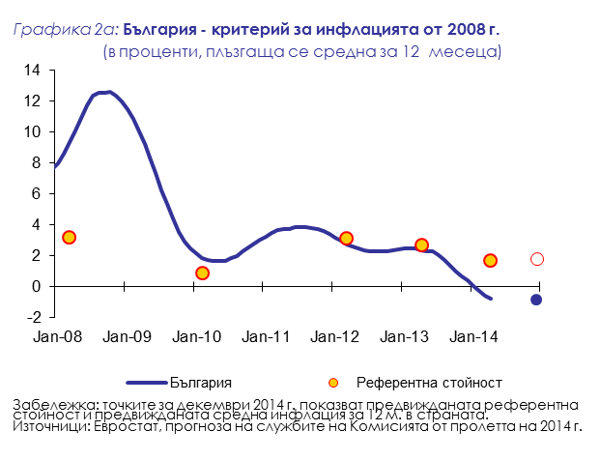
България изпълнява критерия за публичните финанси. По отношение на България няма решение на Съвета за наличието на прекомерен бюджетен дефицит. Бюджетният дефицит на сектор „Държавно управление“ намаля от 2,0 % от БВП през 2011 г. до 0,8 % през 2012 г. благодарение на по-високото съотношение на приходите към БВП. Съотношението на дефицита към БВП възлезе на 1,5 % през 2013 г. и според прогнозата на службите на Комисията от пролетта на 2014 г. ще нарасне до 1,9 % през 2014 г., след което ще намалее слабо до 1,8 % през 2015 г. под влиянието на икономическото възстановяване, при допускане, че няма да има промяна в провежданата политика. През 2013 г. съотношението на брутния публичен дълг към БВП се запази ниско — на ниво от около 18,9 %, като се предвижда да се повиши до 23,1 % от БВП през 2014 г., а след това слабо да намалее до 22,7 % от БВП през 2015 г.
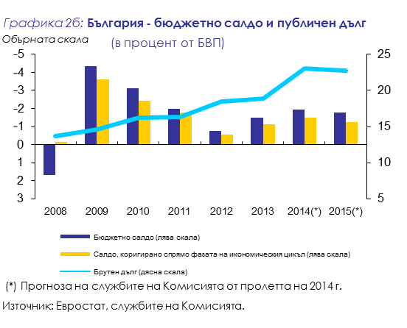
България не изпълнява критерия за валутния курс. Българският лев не участва във валутния механизъм II. БНБ се стреми към постигане на основната си цел за ценова стабилност чрез поддържане на фиксиран валутен курс в режим на паричен съвет (ПС). България въведе режим на ПС на 1 юли 1997 г., като фиксира обменния курс на българския лев спрямо германската марка, а по-късно — спрямо еврото. Допълнителните показатели, например изменението на резервите в чуждестранна валута и краткосрочните лихвени проценти, са признак, че очакванията на инвеститорите по отношение на риска, свързан с България, остават благоприятни. В основата на устойчивостта на ПС продължават да бъдат значителните по размер официални резерви, които играят ролята на буфер. По време на двегодишния период на оценяването българският лев остана напълно стабилен спрямо еврото в съответствие с режима на ПС.
България изпълнява критерия за конвергенция на дългосрочните лихвени проценти. Средният дългосрочен лихвен процент в България през едногодишния период до април 2014 г. бе 3,5 %, значително под референтната стойност от 6,2 %. При последната оценка на конвергенцията през 2012 г. той също бе под референтната стойност и намаля от равнище над 5 % в началото на 2012 г. до около 3,5 % към средата на 2013 г. Спредовете на доходността спрямо дългосрочните референтни облигации за еврозоната спаднаха съществено през втората половина на 2012 г., тъй като доходността по българските държавни ценни книжа се понижи със спада на напрежението на финансовите пазари в региона. Спредът спрямо немските референтни облигации леко нарасна до около 200 базисни пункта в началото на 2014 г.
Бяха разгледани и допълнителни фактори, включващи промените в платежния баланс и интеграцията на пазара на труда, финансовия пазар и пазара на стоки и услуги. По външния баланс на България през 2013 г. бе отчетен значителен излишък. Салдото по търговския баланс се влоши слабо през 2013 г. спрямо 2011 г., но това влошаване бе компенсирано и надхвърлено от подобренията по статия „Доход“ и статия „Текущи трансфери“. Българската икономика е интегрирана добре в еврозоната в резултат на създадените връзки в областта на търговията и инвестициите. Резултатите на България по подбрани показатели, свързани със стопанската среда, са по-лоши от резултатите на повечето държави членки от еврозоната. Финансовият сектор на България е добре интегриран във финансовия сектор на ЕС, по-конкретно благодарение на високия дял на чуждестранната собственост в банковата система. В контекста на процедурата при макроикономически дисбаланси България бе подложена на задълбочен преглед, при който бе установено, че страната продължава да има макроикономически дисбаланси, във връзка с които е необходимо наблюдение и предприемане на действия.

ЧЕШКАТА РЕПУБЛИКА
С оглед на оценката относно правната съвместимост и изпълнението на критериите за конвергенция и като отчита относимите допълнителни фактори, Комисията счита, че Чешката република не изпълнява условията за приемане на еврото.
Законодателството на Чешката република — по-специално Закон № 6/1993 на Чешкия национален съвет за Чешката народна банка (Законът за ЧНБ) — не е напълно съвместимо със задължението за гарантиране на съответствие, посочено в член 131 от ДФЕС. Несъответствията засягат независимостта на централната банка и интеграцията на централната банка към ЕСЦБ към момента на приемане на еврото по отношение на целите на ЧНБ и задачите на ЕСЦБ по член 127, параграф 2 от ДФЕС и член 3 от Устава на ЕСЦБ/ЕЦБ. Освен това Законът за ЧНБ се отличава и със несъвършенства, свързани със забраната за парично финансиране и задачите на ЕСЦБ.
Чешката република изпълнява критерия за ценова стабилност. При последната оценка на конвергенцията през 2012 г. средната инфлация за 12 месеца в Чешката република бе под референтната стойност. Средният темп на инфлация в Чешката република през 12-месечния период до април 2014 г. бе 0,9 %, което е под референтната стойност от 1,7 %. Очаква се той да бъде значително под референтната стойност и през следващите месеци.
Годишната инфлация според ХИПЦ в Чешката република бе по-висока от инфлацията в еврозоната през 2012 г., което се дължеше като цяло на повишението на по-ниската ставка на ДДС, като същевременно по-високите цени на енергията и храните на световните суровинни пазари също се отразиха на потребителските цени в страната. Инфлацията отбеляза много по-умерени равнища през 2013 г., тъй като напрежението във връзка с цените на енергията постепенно спадна, а нарастването на цените на услугите бе слабо. Липсата на натиск от страната на търсенето поради икономическия спад също допринесе за умереното повишение на цените. В началото на 2014 г. годишната инфлация според ХИПЦ бе приблизително 0,3 %.
Предвижда се инфлацията да нарасне през втората половина на 2014 г. поради значителния спад на курса на кроната в края на 2013 г. След това се очаква повишеното вътрешно търсене да подхрани инфлацията през 2015 г. Въз основа на тези данни в прогнозата на службите на Комисията от пролетта на 2014 г. средната годишна инфлация според ХИПЦ се предвижда да бъде 0,8 % през 2014 г. и 1,8 % през 2015 г. Равнището на цените в Чешката република (около 71 % от средното равнище за еврозоната за 2012 г.) предполага наличието на потенциал за конвергенция на ценовите равнища в дългосрочен план.
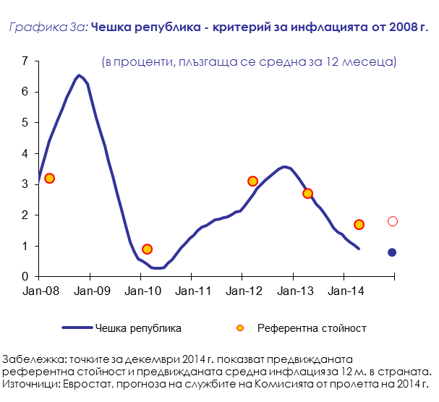
Ако Съветът реши да отмени процедурата при прекомерен дефицит за Чешката република, страната ще изпълни критерия за публичните финанси. По отношение на Чешката република към момента е в сила решение на Съвета относно наличието на прекомерен бюджетен дефицит (Решение на Съвета от 2 декември 2009 г.). Съветът препоръча на Чешката република да коригира прекомерния си бюджетен дефицит до 2013 г. Бюджетният дефицит на сектор „Държавно управление“ в Чешката република намаля до 1,5 % от БВП през 2013 г. Според прогнозата на службите на Комисията от пролетта на 2014 г., която се основава на допускането, че няма да има промяна в провежданата политика, съотношението на дефицита към БВП ще бъде 1,9 % през 2014 г. и 2,4 % през 2015 г., докато консолидираният дълг на сектор „Държавно управление“ се очаква да остане като цяло стабилен, на равнище 45,8 % през 2015 г.
Като има предвид това развитие и прогнозата на службите си от пролетта на 2014 г., Комисията е на мнение, че прекомерният дефицит е преодолян и е постигнато надеждно и устойчиво намаление на бюджетния дефицит до размер под 3 % от БВП. Затова Комисията препоръчва на Съвета да отмени решението за наличие на прекомерен дефицит в Чешката република.
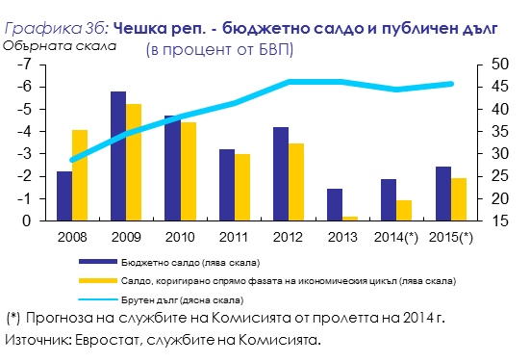
Чешката република не изпълнява критерия за валутния курс. Чешката крона не участва във валутния механизъм ІІ. Чешката република поддържа режим на плаващ валутен курс, при който централната банка извършва намеси на валутния пазар. От началото на 2010 г. до края на 2013 г. курсът на чешката крона към еврото остана като цяло стабилен, главно в границите между 24 и 26 CZK/EUR. На 7 ноември 2013 г. ЧНБ обяви, че ще осъществи намеса на валутния пазар, за да отслаби кроната, така че курсът ѝ спрямо еврото бе над 27 CZK/EUR. Вследствие на това курсът бързо намаля от равнище под 26 CZK/EUR до равнище над 27 CZK/EUR, а след това кроната продължи да се търгува по курс, близък до 27,4 CZK/EUR в началото на 2014 г. През двегодишния период преди тази оценка кроната се обезцени спрямо еврото с почти 11 %.
Чешката република изпълнява критерия за конвергенция по отношение на дългосрочните лихвени проценти. При последната оценка на конвергенцията през 2012 г. средният лихвен процент за 12 месеца в Чешката република бе под референтната стойност. Средният дългосрочен лихвен процент в Чешката република през едногодишния период до април 2014 г. бе 2,2 %, което е значително под референтната стойност от 6,2 %. След продължила дълго време тенденция към понижение дългосрочните лихвени проценти в Чешката република намаляха от равнище над 5 % в средата на 2009 г. до равнище под 2 % в края на 2012 г. Същевременно спредът спрямо референтните немски дългосрочни облигации спадна до ниво под 100 базисни пункта. Спредовете на дългосрочните лихвени проценти останаха като цяло стабилни през 2013 г., колебаейки се слабо около 50 базисни пункта, като доходността се покачи малко както в Чешката република, така и в Германия. Спредът спрямо референтните немски облигации нарасна до около 70 базисни пункта в началото на 2014 г.
Бяха разгледани и допълнителни фактори, включително промените в платежния баланс и интегрирането на пазара на труда, финансовия пазар и пазара на стоки и услуги. Състоянието на външния баланс на Чешката република постепенно се подобри, преминавайки от дефицит в размер на над 3 % от БВП през 2010 г. към излишък в размер на 0,5 % от БВП през 2013 г., главно в резултат на нарастването на излишъка по търговския баланс. Чешката икономика е силно интегрирана в икономиката на еврозоната в резултат на създадените връзки в областта на търговията и инвестициите. Резултатите на Чешката република по подбрани показатели, свързани със стопанската среда, са по-лоши от резултатите на повечето държави членки от еврозоната. Финансовият сектор на Чешката република е до голяма степен интегриран във финансовия сектор на ЕС, по-конкретно посредством големия дял на чуждестранната собственост в капитала на финансовите посредници. В контекста на процедурата при макроикономически дисбаланси Чешката република не е подлагана на задълбочен преглед.

ХЪРВАТИЯ
С оглед на оценката относно правната съвместимост и изпълнението на критериите за конвергенция и като отчита относимите допълнителни фактори, Комисията счита, че Хърватия не изпълнява условията за приемане на еврото.
Законодателството на Хърватия е напълно съвместимо със задължението за осигуряване на съответствие по член 131 от ДФЕС.
Хърватия изпълнява критерия за ценова стабилност. Средният темп на инфлация в Хърватия през 12-месечния период до април 2014 г. бе 1,1 %, което е под референтната стойност от 1,7 %. Очаква се той да остане под референтната стойност и през следващите месеци.
Годишната инфлация според ХИПЦ намаля значително през последната година и половина от равнище над 4 % през втората половина на 2012 г. до равнище от 0 % приблизително през пролетта на 2014 г. Спадът на инфлацията се дължеше на по-ниските цени на енергията и храните на световните суровинни пазари, отшумяването на ефекта на предишните увеличения на административно регулираните цени и дезинфлационните ефекти на продължителната рецесия. През април 2014 г. годишната инфлация бе -0,1 %.
Предвижда се инфлацията да остане ниска през цялата 2014 г. в условията на слабо вътрешно търсене, неблагоприятни тенденции на пазара на труда и потребност от значително намаляване на задлъжнялостта на частния и публичния сектор. В прогнозата на службите на Комисията от пролетта на 2014 г. средната годишна инфлация според ХИПЦ се предвижда да бъде 0,8 % през 2014 г. и 1,2 % през 2015 г. Равнището на цените в Хърватия (около 69 % от средното равнище за еврозоната през 2012 г.) предполага наличието на потенциал за допълнителна конвергенция на ценовите равнища в дългосрочен план.
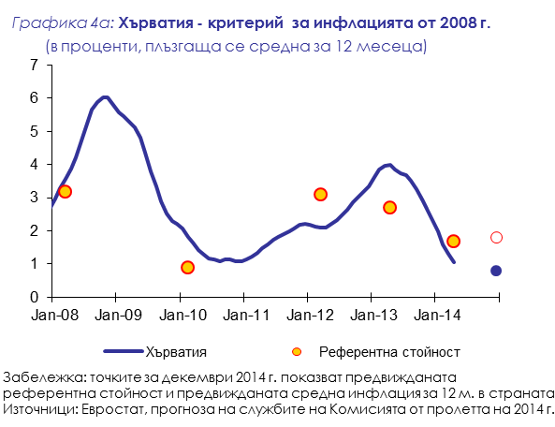
Хърватия не изпълнява критерия за публичните финанси. По отношение на Хърватия към момента е в сила решение на Съвета относно наличието на прекомерен бюджетен дефицит (Решение на Съвета от 28 януари 2014 г.), който Съветът препоръчва да бъде преодолян до 2016 г. Съотношението на бюджетния дефицит на сектор „Държавно управление“ към БВП достигна 4,9 % през 2013 г., което представлява слабо намаление спрямо равнището от 5 % през 2012 г. В прогнозата на службите на Комисията от пролетта на 2014 г. се предвижда дефицитът да намалее до 3,8 % от БВП през 2014 г. и 3,1 % от БВП през 2015 г. Очаква се съотношението на консолидирания дълг на сектор „Държавно управление“ към БВП да нараства през целия период на прогнозата: от 67,1 % през 2013 г. до 69,2 % през 2015 г.
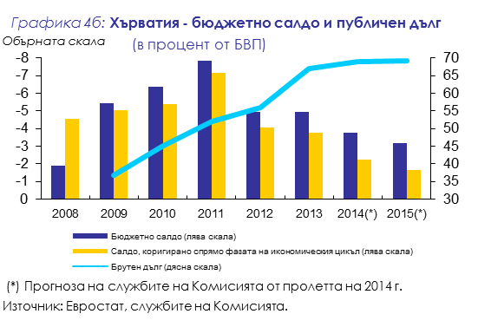
Хърватия не изпълнява критерия за валутния курс. Хърватската куна не участва във валутния механизъм ІІ. Хърватия поддържа строг режим на плаващ валутен курс, при който централната банка извършва намеси на валутния пазар. През последните две години курсът на куната остана като цяло стабилен спрямо еврото, към което е привързана, колебаейки се в границите 7,4—7,7 HRK/EUR. Слабото обезценяване на куната спрямо еврото през последните години се дължеше на незадоволителното вътрешностопанско развитие и неблагоприятните външни условия, докато нестабилността в рамките на годината бе свързана със сезонния характер на приходите от туризъм.
Хърватия изпълнява критерия за конвергенция на дългосрочните лихвени проценти. Средният дългосрочен лихвен процент в Хърватия, представен чрез доходността на вторичния пазар на единична емисия референтни облигации с остатъчен срок до падежа от около 6 г., бе 4,8 % през едногодишния период до април 2014 г., което е под референтната стойност от 6,2 %. Той намаля от близо 7 % в средата на 2012 г. до около 4,6 % през есента на 2013 г., преди леко да нарасне в началото на 2014 г. При липсата на държавни облигации с по-дълъг срок до падежа, деноминирани в куни, изменението на доходността следва да се тълкува много предпазливо. Спредът спрямо немските референтни облигации с 6-годишен срок до падежа леко нарасна до около 370 базисни пункта през април 2014 г.
Бяха разгледани и допълнителни фактори, включително промените в платежния баланс и интегрирането на пазара на труда, финансовия пазар и пазара на стоки и услуги. Състоянието на външния баланс на Хърватия се подобри значително през последните години, достигайки излишък от 1,2 % от БВП през 2013 г., главно поради свиването на вноса. Хърватската икономика е интегрирана в еврозоната чрез връзки в областта на търговията и инвестициите, въпреки че връзките със световните вериги на доставки остават слаби. Резултатите на Хърватия по подбрани показатели, свързани със стопанската среда, са по-лоши от резултатите на повечето държави членки от еврозоната. Финансовият сектор е тясно интегриран в еврозоната посредством чуждестранната собственост в капитала на местните банки. Хърватия бе подложена на задълбочен преглед в контекста на процедурата при макроикономически дисбаланси, от който бе заключено, че страната изпитва прекомерни макроикономически дисбаланси, във връзка с които са необходими наблюдение и предприемане на съществени действия. По-конкретно, необходими са действия с оглед на уязвимостта, произтичаща от значителните външни задължения, спадащия износ, високата задлъжнялост на предприятията и бързо нарастващия консолидиран дълг на сектор „Държавно управление“.

ЛИТВА
С оглед на оценката си на правната съвместимост и изпълнението на критериите за конвергенция и отчитайки относимите допълнителни фактори, Комисията счита, че Литва изпълнява условията за приемане на еврото.
Законодателството на Литва е напълно съвместимо със задължението за осигуряване на съответствие по член 131 от ДФЕС.
Литва изпълнява критерия за ценова стабилност. При последната оценка на конвергенцията през 2012 г. средната инфлация за 12 месеца в Литва бе над референтната стойност. Средният темп на инфлация в Литва през 12-месечния период до април 2014 г. бе 0,6 %, което е значително под референтната стойност от 1,7 %. Очаква се той да остане под референтната стойност и през следващите месеци.
След върховата годишна инфлация от 10 % според ХИПЦ през 2008 г. рецесията и същественото намаление на номиналните трудови възнаграждения доведоха до ограничаване на инфлацията през 2009 и 2010 г. Тя нарасна отново до 4,1 % средно през 2011 г. поради по-високите цени на суровините и възстановяването на икономиката. След това инфлацията като цяло следваше тенденция към понижение, дължаща се на по-слабото нарастване на цените на енергията и преработените храни, както и на продължаващото ограничаване на размерите на трудовите възнаграждения. Инфлацията бе умерена през 2012 и 2013 г., с темпове съответно 3,2 % и 1,2 %.
Според прогнозата на службите на Комисията от пролетта на 2014 г. се очаква годишната инфлация според ХИПЦ да бъде 1,0 % средно през 2014 г. — главно поради благоприятното изменение на цените на храните и енергията. Предвижда се през 2015 г. тя да нарасне до 1,8 % в условията на увеличаващо се вътрешно търсене. Сравнително ниското равнище на цените в Литва (около 63 % от средното равнище за еврозоната през 2012 г.) предполага наличието на потенциал за допълнителна конвергенция на ценовите равнища в дългосрочен план.
Устойчивата конвергенция предполага, че спазването на референтната стойност се дължи на структурни, а не временни фактори. Анализът на структурните фактори и фактът, че страната спазва референтната стойност със значителен марж, дават основание за положителна оценка на изпълнението на критерия за ценова стабилност.
По-дългосрочните предвиждания за инфлацията ще зависят най-вече от прираста на трудовите възнаграждения в съответствие с прираста на производителността. Тъй като литовската икономика все още е в процес на догонващо развитие, се очаква трудовите възнаграждения да нарастват по-бързо, отколкото в повечето напреднали държави от еврозоната. Все пак рисковете пред ценовата стабилност, произтичащи от изменението на цените във връзка с догонването, са ограничени от демонстрираната неотдавна гъвкавост на пазара на труда и механизмите за определяне на трудовите възнаграждения, с които би трябвало да се гарантира, че разходите за труд съответстват на производителността. Тези рискове се ограничават и благодарение на съществения напредък при прилагането на Директивата на ЕС за услугите и благодарение на ниските разходи за навлизане на пазара, които поддържат конкурентния натиск на високо равнище, за което свидетелстват няколкото нови участници на пазара на дребно. Недостигът на висококвалифицирана работна ръка в средносрочен план би могъл да доведе до относително повишение на трудовите възнаграждения спрямо производителността. За да се ограничи затягането на пазара на труда, важно ще бъде да се предприемат мерки за преодоляване на оставащите проблеми. Разнообразяването на доставките и постигането на по-висока степен на конкуренция на пазарите също биха спомогнали за благоприятното изменение на цените в енергетиката.
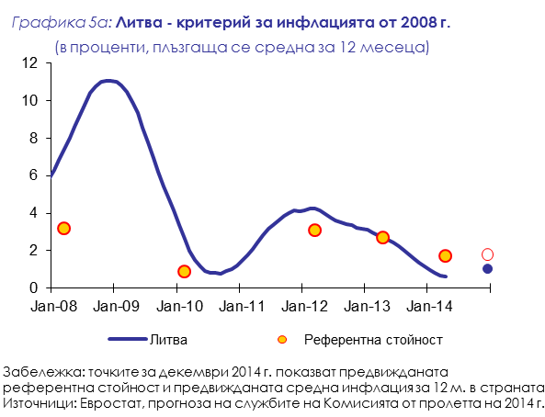
Литва изпълнява критерия за публичните финанси. По отношение на Литва няма решение на Съвета за наличието на прекомерен бюджетен дефицит. Бюджетният дефицит на сектор „Държавно управление“ намаля от 5,5 % от БВП през 2011 г. до 3,2 % през 2012 г., главно благодарение на ограничаването на разходите. Съотношението на дефицита към БВП възлезе на 2,1 % през 2013 г. и според прогнозата на службите на Комисията от пролетта на 2014 г. ще остане в размер на 2,1 % през 2014 г., след което ще намалее до 1,6 % през 2015 г., при допускане, че няма да има промяна в провежданата политика. Консолидираният дълг на сектор „Държавно управление“ се очаква да нарасне от 39,4 % от БВП през 2013 г. до 41,4 % от БВП през 2015 г.
Литва въведе редица мерки в областта на фискалното управление, които би трябвало да осигурят спазването на дългосрочното задължение за поддържане на стабилни публични финанси. През март 2012 г. Литва подписа Договора за стабилност, координация и управление в икономическия и паричен съюз (ДСКУ), а законът за ратифициране на този договор бе одобрен от парламента през септември 2012 г. Това означава поемане на допълнително задължение за провеждане на фискална политика за поддържане на стабилност и устойчивост. В средата на април правителството прие пакет от проектозакони, които включват конституционен закон за устойчивостта на финансовото състояние на сектор „Държавно управление“ в съответствие с Фискалния пакт и които ще бъдат гласувани от парламента. Националната сметна палата ще поеме функциите на независим фискален съвет. Транспонирането на ДСКУ в националното право допълнително би подсилило действащото законодателство, по-конкретно Закона за фискалната дисциплина, приет през 2007 г. и прилаган от 2013 г. Той е изготвен въз основа на разпоредби на Пакта за стабилност и растеж; с него се определя максимален размер на разходите, обвързан с приходите, и се установява целта за постигане на балансиран бюджет в средносрочен план, както и дългосрочна устойчивост. В него обаче липсва задължителна средносрочна рамка за разходите.
Освен това измененията в Закона за националния бюджет, с които се прилага Директива 2011/85/ЕС на Съвета относно изискванията за бюджетните рамки на държавите членки за въвеждане на цел за постигане на нулево салдо или излишък по бюджета в рамките на цикъла, влязоха изцяло в сила за процеса на планиране и изпълнение на бюджета за 2014 г. С тези изменения се повишават изискванията за отчетност на правителството за изпълнението на многогодишните фискални цели; все пак оценяването на ефекта от изменения закон предстои.
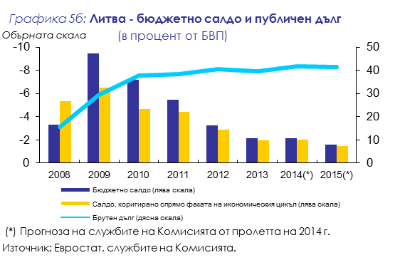
Литва изпълнява критерия за валутния курс. Литва се включи във валутния механизъм ІІ на 28 юни 2004 г. и участва в този механизъм вече почти десет години към момента на приемането на настоящия доклад. При включването във валутния механизъм властите едностранно се задължиха да поддържат действащия режим на паричен съвет в рамките на механизма. Паричният съвет продължава да бъде добре гарантиран с резервите в чуждестранна валута. Разликата между краткосрочните лихвени проценти в страната и тези в еврозоната намаля и вече е много малка. През двегодишния период на оценката литасът нямаше отклонения от централния курс и не беше подложен на напрежение.
Литва изпълнява критерия за конвергенция на дългосрочните лихвени проценти. Средният дългосрочен лихвен процент през едногодишния период до април 2014 г. бе 3,6 %, което е значително под референтната стойност от 6,2 %. При последната оценка на конвергенцията през 2012 г. средният лихвен процент в Литва (5,2 %) бе под референтната стойност. Той постепенно намаля още до 4 % през 2013 г. благодарение на по-положителните очаквания на инвеститорите по отношение на страната във връзка с повишенията на кредитните ѝ рейтинги, както и благодарение на сравнително ниската инфлация. Въпреки че пазарът на дългосрочни облигации, деноминирани в литаси, е сравнително недълбок, през 2012 и 2013 г. правителството издаде държавни ценни книжа с първоначален срок до падежа до 10 г.
Бяха разгледани и допълнителни фактори, включително промените в платежния баланс и интегрирането на пазара на труда, финансовия пазар и пазара на стоки и услуги. След значителен по размер излишък през 2009 г. външният баланс на Литва (т.е. текущата и капиталовата сметка общо) влоши състоянието си до известна степен през 2010 г., достигайки дефицит от 1,2 % от БВП през 2011 г., но отново се върна до състояние на излишък през 2012 и 2013 г. По статия „Доход“ по платежния баланс през 2009 г. бе постигнат излишък главно поради провизиите за загуби по заеми, направени от притежаваните от чуждестранни лица банки, а от 2010 г. нататък, когато повечето банки възвърнаха рентабилността си, бе отчетен отново дефицит. По статията „Текущи трансфери“ и по капиталовата сметка редовно се отчитат значителни по размер излишъци, отразяващи положителните нетни входящи потоци от средства от ЕС и изпращани от емигранти средства. Преките чуждестранни инвестиции (ПЧИ) в страната се възстановиха след срива през 2009 г. и стигнаха върхова стойност от 3,2 % от БВП през 2011 г., но след това намаляха до 0,7 % през 2012 г. и след това слабо нараснаха през 2013 г. Поради големия спад на ефективния реален курс на националната валута през 2009—2011 г., особено отчитайки дефлатора на разходите за труд за единица продукт (РТЕП), конкурентоспособността на Литва от гледна точка на разходите нарасна значително и износът се увеличи съществено. От средата на 2012 г. до април 2014 г., следвайки умерена тенденция към нарастване, ефективният реален валутен курс (ЕРВК), изчислен въз основа на дефлатора на РТЕП, нарасна с около 6 %, а ЕРВК, изчислен въз основа на ХИПЦ, се увеличи с около 3 %.
Литовската икономика е интегрирана добре в еврозоната в резултат на създадените връзки в областта на търговията и инвестициите. Пазарът на труда показа значителна гъвкавост, макар че структурната безработица е висока. Резултатите на Литва по подбрани показатели, свързани с стопанската среда, съответстват до голяма степен на средното равнище за държавите членки от еврозоната. Финансовият сектор на Литва е интегриран добре към финансовата система на ЕС, за което свидетелства и високият дял на банките с чуждестранна собственост. Финансовият надзор бе съществено засилен през последните години. Сътрудничеството с надзорните органи на изпращащите държави на съответните институции бе допълнително активизирано.

УНГАРИЯ
С оглед на оценката относно правната съвместимост и изпълнението на критериите за конвергенция и като отчита относимите допълнителни фактори, Комисията счита, че Унгария не изпълнява условията за приемане на еврото.
Законодателството на Унгария — по-специално Законът за Унгарската национална банка (УНБ) — не е напълно съвместимо със задължението за гарантиране на съответствие, посочено в член 131 от ДФЕС. Случаите не несъвместимост засягат по-конкретно независимостта на УНБ, забраната за парично финансиране, както и интеграцията на УНБ към ЕСЦБ към момента на приемане на еврото по отношение на задачите на ЕСЦБ, предвидени в член 127, параграф 2 от ДФЕС и член 3 от Устава на ЕСЦБ/ЕЦБ. Освен това в Закона за УНБ има несъвместимост и други несъвършенства, свързани с интеграцията на УНБ към ЕСЦБ.
Унгария изпълнява критерия за ценова стабилност. При последната оценка на конвергенцията през 2012 г. средната инфлация за 12 месеца в Унгария бе над референтната стойност. Средният темп на инфлация в Унгария през 12-месечния период до април 2014 г. бе 1,0 %, което е под референтната стойност от 1,7 %. Очаква се той да остане под референтната стойност и през следващите месеци.
Темпът на годишната инфлация достигна върхова стойност през септември 2012 г., преди да спадне рязко през януари 2013 г. с отшумяването на ефекта от предишните повишения на косвените данъци и началото на поредица намаления на цените на комуналните услуги. Спадът на пазарните цени на енергията и храните, както и ниското вътрешно търсене и рекордно ниските очаквания за инфлацията също допринесоха за дезинфлацията. От друга страна, повишението на акцизите и някои други мерки на правителството оказаха значителен натиск към повишение на цените. През април 2014 г. годишната инфлация според ХИПЦ бе -0,2 %.
Според прогнозата на службите на Комисията от пролетта на 2014 г. инфлацията ще нарасне до 1,0 % през 2014 г. и до 2,8 % през 2015 г., главно поради отшумяването на ефекта от намаленията на цените на комуналните услуги, не толкова благоприятните промени на цените на суровините и постепенното понижение на отклонението от потенциалното производство. Сравнително ниското равнище на цените в Унгария (около 59 % от средното равнище за еврозоната през 2012 г.) предполага наличието на потенциал за допълнителна конвергенция на ценовите равнища в дългосрочен план.
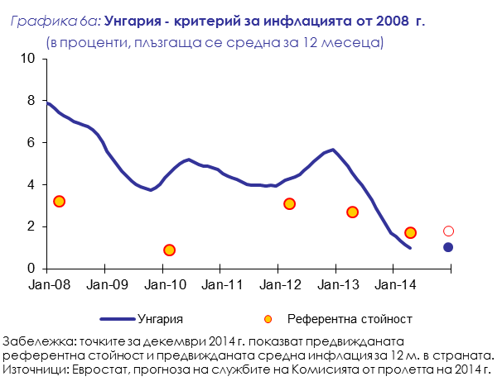
Унгария изпълнява критерия за публичните финанси. По отношение на Унгария няма решение на Съвета за наличието на прекомерен бюджетен дефицит. След излишъка от 4,3 % от БВП през 2011 г. поради отчитането на една значителна по размер еднократна операция, бюджетът на сектор „Държавно управление“ постигна дефицит от 2,1 % от БВП през 2012 г. Съотношението на дефицита към БВП възлезе на 2,2 % през 2013 г. и според прогнозата на службите на Комисията от пролетта на 2014 г. ще бъде в размер на 2,9 % през 2014 г. и 2,8 % през 2015 г., при допускане, че няма да има промяна в провежданата политика. Консолидираният дълг на сектор „Държавно управление“ се очаква да нарасне слабо от 79,2 % от БВП през 2013 г. до 79,5 % от БВП през 2015 г.
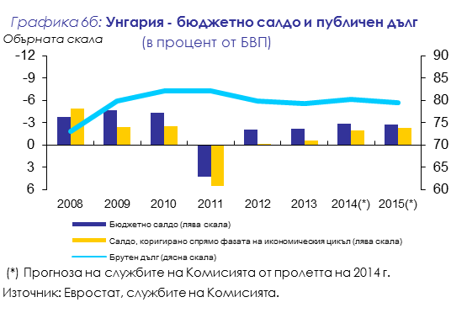
Унгария не изпълнява критерия за валутния курс. Унгарският форинт не участва във валутния механизъм ІІ. Унгария поддържа режим на плаващ валутен курс, при който централната банка извършва намеси на валутния пазар. Курсът на форинта спрямо еврото се колебаеше през последните години. Форинтът бе като цяло стабилен спрямо еврото през втората половина на 2012 г., но се обезцени с около 6 % в началото на 2013 г. Благодарение на повишения инвеститорски интерес към финансови активи от ЕС и на подобрените макроикономически условия форинтът повиши курса си през май, който се запази в диапазона 290—300 HUF/EUR през останалата част от 2013 г. освен през няколкото дни преди срещата на Федералния резерв през септември и в края на декември. Курсът на форинта остана на равнище над 300 HUF/EUR през първите месеци на 2014 г., а временното напрежение бе свързано главно с очакванията относно паричната политика на САЩ, продължаването на вътрешните парични улеснения и политическата криза в Украйна.
Унгария изпълнява критерия за конвергенция на дългосрочните лихвени проценти. Средният дългосрочен лихвен процент през едногодишния период до април 2014 г. бе 5,8 %, което е под референтната стойност от 6,2 %. При последната оценка на конвергенцията на Унгария през 2012 г. той бе над референтната стойност. Средният месечен дългосрочен лихвен процент намаля от върховото равнище от 9,5 % в началото на 2012 г. до около 5 % до май 2013 г. Дългосрочните лихвени проценти нараснаха през лятото на 2013 г. и в началото на 2014 г., но като цяло се колебаеха в тесен диапазон спрямо средногодишната си величина. Дългосрочният спред спрямо немските референтни облигации бе около 410 базисни пункта през април 2014 г.
Бяха разгледани и допълнителни фактори, включително промените в платежния баланс и интегрирането на пазара на труда, финансовия пазар и пазара на стоки и услуги. Излишъкът по външния баланс на Унгария постепенно се увеличава всяка година от 2009 г. насам. От 2011 г. насам подобрението се дължи главно на по-високите излишъци в търговията със стоки и на по-ефективното усвояване на средствата от ЕС. Нетните входящи ПЧИ остават сравнително ниски. Помощта за поддържане на платежния баланс, отпусната на Унгария от ЕС и МВФ през есента на 2008 г., приключи в края на 2010 г. Въпреки че Унгария поиска предпазна помощ за поддържане на платежния баланс през ноември 2011 г., тази помощ бе прекратена през януари 2014 г. поради стабилизирането на положението на страната на финансовия пазар. Унгарската икономика е интегрирана добре в еврозоната в резултат на създадените връзки в областта на търговията и инвестициите. Резултатите на Унгария по подбрани показатели, свързани със стопанската среда, са по-лоши от резултатите на повечето държави членки от еврозоната. Финансовият сектор на Унгария е добре интегриран във финансовата система на ЕС. В контекста на процедурата при макроикономически дисбаланси Унгария бе подложена на задълбочен преглед, при който бе установено, че страната продължава да има макроикономически дисбаланси, във връзка с които е необходимо наблюдение и предприемане на решителни действия.

ПОЛША
С оглед на оценката относно правната съвместимост и изпълнението на критериите за конвергенция и като отчита относимите допълнителни фактори, Комисията счита, че Полша не изпълнява условията за приемане на еврото.
Законодателството на Полша — по-специално Законът за Полската народна банка (ПНБ) и Конституцията на Република Полша — не е напълно съвместимо със задължението за гарантиране на съответствие, посочено в член 131 от ДФЕС. Несъответствията засягат независимостта на централната банка, забраната за парично финансиране, както и интеграцията на централната банка към ЕСЦБ към момента на приемане на еврото. Освен това Законът за ПНБ се отличава и с известни несъвършенства, свързани с независимостта на централната банка и интеграцията на ПНБ в ЕСЦБ към момента на приемане на еврото.
Полша изпълнява критерия за ценова стабилност. При последната оценка на конвергенцията през 2012 г. средната инфлация за 12 месеца в Полша превишаваше референтната стойност. Средният темп на инфлация в Полша през 12-месечния период до април 2014 г. бе 0,6 %, което е значително под референтната стойност от 1,7 %. Очаква се той да остане под референтната стойност и през следващите месеци.
Годишната инфлация според ХИПЦ намаля бързо от равнище над 4 % през първата половина на 2012 г. до равнище под 1 % през второто тримесечие на 2013 г. благодарение на благоприятните промени на цените на суровините, както и на рязкото намаление на цените на далекосъобщителните услуги. Тя остана под 1 % през втората половина на 2013 г. и в началото на 2014 г., до голяма степен поради ниския инфлационен натиск на световните пазари и сравнително стабилния валутен курс.
Според прогнозата на службите на Комисията от пролетта на 2014 г. инфлацията ще нарасне слабо до 1,1 % през 2014 г. и 1,9 % през 2015 г., тъй като се очаква отклонението от потенциалното производство да остане отрицателно. Сравнително ниското равнище на цените в Полша (близо 56 % от средното равнище за еврозоната за 2012 г.) предполага наличието на потенциал за допълнителна конвергенция на ценовите равнища в дългосрочен план.
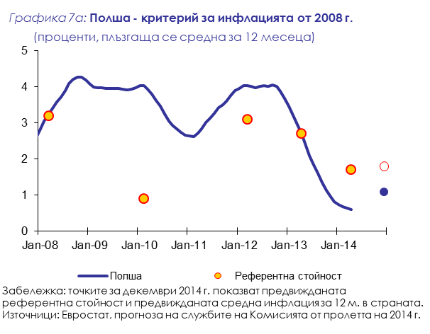
Полша не изпълнява критерия за публичните финанси. По отношение на Полша към момента е в сила решение на Съвета относно наличието на прекомерен бюджетен дефицит (Решение на Съвета от 7 юли 2009 г.). Съветът препоръча на Полша да коригира прекомерния си бюджетен дефицит до 2012 г. На 21 юни 2013 г. Съветът заключи, че Полша е предприела ефективни действия, но са настъпили неблагоприятни икономически събития с голямо отражение върху публичните финанси, и издаде преразгледана препоръка по член 126, параграф 7 от ДФЕС, съгласно която Полша трябва да преодолее прекомерния бюджетен дефицит до 2014 г. Съветът определи 1 октомври 2013 г. за краен срок, до който Полша трябва да предприеме ефективни действия. На 10 декември 2013 г. по силата на член 126, параграф 8 от ДФЕС Съветът установи, че Полша не е предприела ефективни действия. Той прие нова препоръка по член 126, параграф 7 от ДФЕС, съгласно която Полша трябва да преодолее прекомерния бюджетен дефицит до 2015 г. по надежден и устойчив начин.
Според прогнозата на службите на Комисията от пролетта на 2014 г. бюджетът на сектор „Държавно управление“ ще премине от дефицит от 4,3 % от БВП през 2013 г. към излишък от 5,7 % от БВП през 2014 г., главно поради еднократното прехвърляне на значителни по размер активи от втория пенсионен стълб. През 2015 г. се очаква бюджетното салдо на сектор „Държавно управление“ отново да бъде отрицателно — дефицит от 2,9 % от БВП съгласно Европейската система от сметки (ЕСС 95). Предвижда се съотношението на консолидирания дълг на сектор „Държавно управление“ към БВП да спадне от 57 % през 2013 г. до 49,2 % през 2014 г., главно в резултат на прехвърлянето на активите на пенсионните фондове, преди да нарасне отново до 50 % през 2015 г.
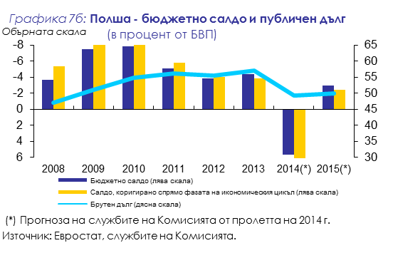
Полша не изпълнява критерия за валутния курс. Полската злота не участва във валутния механизъм ІІ. Полша поддържа режим на плаващ валутен курс, при който централната банка извършва намеси на валутния пазар. След рязкото обезценяване през втората половина на 2011 г. — което наложи ПНБ да се намесва на валутния пазар — курсът на злотата спрямо еврото се възстанови частично в началото на 2012 г. След това злотата като цяло се стабилизира и се търгуваше главно по курс 4,1—4,3 PLN/EUR до началото на 2014 г. В сравнение с април 2012 г. курсът на злотата спрямо еврото през април 2014 г. бе като цяло непроменен.
Полша изпълнява критерия за конвергенция на дългосрочните лихвени проценти. При последната оценка на конвергенцията през 2012 г. средният лихвен процент за 12 месеца в Полша бе равен на референтната стойност. Средният дългосрочен лихвен процент през едногодишния период до април 2014 г. бе 4,2 %, което е значително под референтната стойност от 6,2 %. Дългосрочните лихвени проценти намаляха от равнище над 6 % в началото на 2011 г. до равнище под 4 % до края на 2012 г. поради по-оптимистичните очаквания на инвеститорите спрямо страната, както и поради значителното понижение на вътрешната инфлация. През втората половина на 2013 г. дългосрочните лихвени проценти отново нараснаха със спада на склонността към поемане на риск на световните финансови пазари. В резултат на това спредът на дългосрочния лихвен процент спрямо този по референтните немски облигации бе около 270 базисни пункта в началото на 2014 г.
Бяха разгледани и допълнителни фактори, включително промените в платежния баланс и интегрирането на пазара на труда, финансовия пазар и пазара на стоки и услуги. Състоянието на външния баланс на Полша се подобри значително през последните години, достигайки излишък от 1 % от БВП през 2013 г. благодарение на подобрението по търговския баланс. Полската икономика е интегрирана добре в еврозоната в резултат на създадените връзки в областта на търговията и инвестициите. Резултатите на Полша по подбрани показатели, свързани със стопанската среда, са по-лоши от резултатите на повечето държави членки от еврозоната. Финансовият сектор на Полша е интегриран добре във финансовата система на ЕС, за което свидетелства високият дял на банките с чуждестранни собственици. В контекста на процедурата при макроикономически дисбаланси Полша не е подлагана на задълбочен преглед.

РУМЪНИЯ
С оглед на оценката относно правната съвместимост и изпълнението на критериите за конвергенция и като отчита относимите допълнителни фактори, Комисията счита, че Румъния не изпълнява условията за приемане на еврото.
Законодателството на Румъния — по-специално Закон № 312 за устава на Румънската национална банка (наричан по-долу „Законът за РНБ“) — не е напълно съвместимо със задължението за гарантиране на съответствие, посочено в член 131 от ДФЕС. Несъответствията засягат независимостта на централната банка, забраната за парично финансиране, както и интеграцията на централната банка към ЕСЦБ към момента на приемане на еврото. Освен това Законът за РНБ се отличава с несъвършенства, свързани с независимостта на централната банка и интеграцията ѝ към ЕСЦБ към момента на приемане на еврото по отношение на целите на РНБ и задачите на ЕСЦБ по член 127, параграф 2 от ДФЕС и член 3 от Устава на ЕСЦБ/ЕЦБ.
Румъния не изпълнява критерия за ценова стабилност. При последната оценка на конвергенцията през 2012 г. средната инфлация за 12 месеца в Румъния бе над референтната стойност. Средният темп на инфлация в Румъния през 12-месечния период до април 2014 г. бе 2,1 %, което е над референтната стойност от 1,7 %. Очаква се той да остане над референтната стойност и през следващите месеци.
През последните години темповете на инфлация в Румъния бяха високи и променливи. Годишната инфлация достигна върхово равнище от 8,5 % през май 2011 г. вследствие на повишение на стандартната ставка на ДДС в средата на 2010 г. и нарастване на цените на храните. През втората половина на 2011 г. и в началото на 2012 г. тя намаля значително благодарение на добрата реколта и по-ниските цени на енергийните суровини, но отново нарасна през втората половина на 2012 г. и началото на 2013 г. поради увеличението на цените на храните и енергията. През 2012 и 2013 г. средната годишна инфлация бе умерена, на равнище малко над 3 %.
Очаква се през 2014 г. инфлацията да бъде по-ниска благодарение на по-ниските цени на храните, а през 2015 г. да нарасне с възстановяването на вътрешното търсене. В прогнозата на службите на Комисията от пролетта на 2014 г. средната годишна инфлация според ХИПЦ се предвижда да бъде 2,5 % през 2014 г. и 3,3 % през 2015 г. Относително ниското равнище на цените в Румъния (около 54 % от средното равнище за еврозоната за 2012 г.) предполага наличието на значителен потенциал за допълнителна конвергенция на ценовите равнища в дългосрочен план.
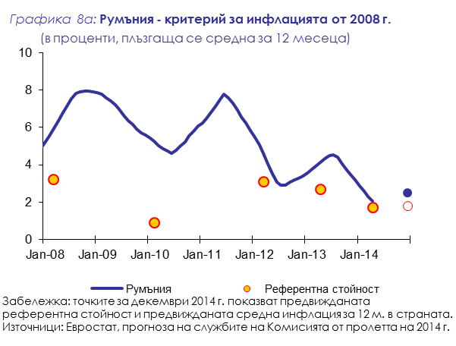
Румъния изпълнява критерия за публичните финанси. По отношение на Румъния няма решение на Съвета за наличието на прекомерен дефицит. Бюджетният дефицит на сектор „Държавно управление“ намаля от 5,5 % от БВП през 2011 г. до 3,0 % през 2012 г., главно благодарение на ограничаването на разходите, както и на мерките по отношение на приходите. Съотношението на дефицита към БВП възлезе на 2,3 % през 2013 г. и според прогнозата на службите на Комисията от пролетта на 2014 г. ще намалее още до 2,2 % през 2014 г. и до 1,9 % през 2015 г., при допускане, че няма да има промяна в провежданата политика. Консолидираният дълг на сектор „Държавно управление“ се очаква да нарасне от 38,4 % от БВП през 2013 г. до 40,1 % от БВП през 2015 г.
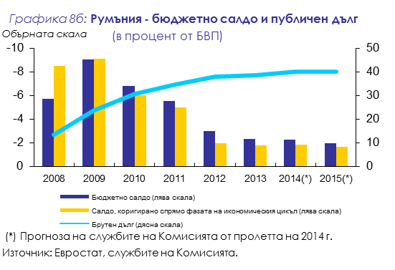
Румъния не изпълнява критерия за валутния курс. Румънската лея не участва във валутния механизъм ІІ. Румъния поддържа режим на плаващ валутен курс, при който централната банка извършва намеси на валутния пазар. След голямо обезценяване на леята по време на световната финансова криза в края на 2008 г. и началото на 2009 г., курсът ѝ като цяло се стабилизира от 2009 до края на 2011 г. благодарение на поддръжката по програмата на ЕС и МВФ за финансова помощ. Курсът на леята спрямо еврото бе подложен на натиск към понижение във връзка с временните тенденции към нежелание за поемане на риск сред инвеститорите по света, особено в средата на 2012 г. Той се стабилизира донякъде в края на 2012 г. и в началото на 2013 г., тъй като нарасна интересът на чуждестранните инвеститори към активи, деноминирани в леи. В средата на 2013 и началото на 2014 г. курсът на леята спрямо еврото временно спадна поради по-силното нежелание за поемане на риск у инвеститорите по света; това наложи РНБ да се намеси на междубанковия и валутния пазар. През двегодишния период на оценката леята се обезцени спрямо еврото с близо 1,9 %.
Румъния изпълнява критерия за конвергенция на дългосрочните лихвени проценти. При последната оценка на конвергенцията през 2012 г. средният дългосрочен лихвен процент в Румъния бе над референтната стойност. Средният дългосрочен лихвен процент в Румъния през едногодишния период до април 2014 г. беше 5,3 %, което е под референтната стойност от 6,2 %. Дългосрочните лихвени проценти в Румъния останаха на равнище малко над 7 % през по-голямата част от периода 2010—2011 г., преди да намалеят през 2012 г. Те спаднаха до около 5,5 % до края на 2012 г. и се колебаеха около равнището от 5,3 % през по-голямата част от 2013 г. благодарение на по-оптимистичните очаквания на инвеститорите за страната. В резултат на това спредът на дългосрочния лихвен процент спрямо този по немските референтни облигации намаля от равнище над 500 базисни пункта в края на 2012 г. до около 380 базисни пункта през април 2014 г.
Бяха разгледани и допълнителни фактори, включително промените в платежния баланс и интегрирането на пазара на труда, финансовия пазар и пазара на стоки и услуги. Външният баланс на Румъния (т.е. текущата и капиталовата сметка общо) се подобри съществено по време на световната криза. Дефицитът по външния баланс на страната се сви до 3 % от БВП през 2012 г., а през 2013 г. бе отбелязан излишък. Намалението на недостига по външния баланс се дължеше по-конкретно на по-ниския дефицит в търговията със стоки. Oт 2009 г. насам Румъния получава международна финансова помощ. Първата двугодишна съвместна програма на ЕС и МВФ за финансова помощ бе последвана от още две такива програми, одобрени през 2011 и 2013 г. За разлика от първата програма двете следващи са определени като предпазни и по тях досега не са искани средства. Напрежението във връзка с външното финансиране намаля значително през 2012—2013 г. поради подобрението на външния баланс и възстановяването на интереса към поемане на риск на световните пазари. Румънската икономика е интегрирана добре в еврозоната в резултат на създадените връзки в областта на търговията и инвестициите. Резултатите на Румъния по подбрани показатели, свързани със стопанската среда, са по-лоши от резултатите на повечето държави членки от еврозоната. Финансовият сектор на Румъния е интегриран добре във финансовата система на ЕС, за което свидетелства високият дял на банките с чуждестранни собственици. В контекста на процедурата при макроикономически дисбаланси Румъния не е подлагана на задълбочен преглед.

ШВЕЦИЯ
С оглед на оценката относно правната съвместимост и изпълнението на критериите за конвергенция и като отчита относимите допълнителни фактори, Комисията счита, че Швеция не изпълнява условията за приемане на еврото.
Законодателството на Швеция — по-специално Законът за Шведската национална банка, Законът за държавното управление и Законът за валутнокурсовата политика — не е напълно съвместимо със задължението за гарантиране на съответствие, посочено в член 131 от ДФЕС. Налице са несъответствия и несъвършенства в областта на независимостта на централната банка, забраната за парично финансиране, както и интеграцията на централната банка към ЕСЦБ към момента на приемане на еврото.
Швеция изпълнява критерия за ценова стабилност. При последната оценка на конвергенцията през 2012 г. средната инфлация за 12 месеца в Швеция бе под референтната стойност. Средният темп на инфлация в Швеция през 12-месечния период до април 2014 г. бе 0,3 %, което е значително под референтната стойност от 1,7 %. Очаква се той да остане значително под референтната стойност и през следващите месеци.
През последните години инфлацията според ХИПЦ спадна от средно 1,4 % през 2011 г. до 0,9 % през 2012 г. и 0,4 % през 2013 г. Намалението през последните две години се дължеше на повишаването на курса на кроната и ниското вътрешно и външно търсене и обхващаше широка гама от стоки и услуги. През април 2014 г. годишната инфлация според ХИПЦ бе 0,3 %.
С оглед на постепенното ускоряване на растежа се очаква инфлацията да нарасне умерено през 2014 г. Не се предвижда натиск към повишаване на цените от страна на някой компонент на ХИПЦ, а изменението на размерите на трудовите възнаграждения се предвижда да остане умерено. Според прогнозата на службите на Комисията от пролетта на 2014 г. средната годишна инфлация ще бъде 0,5 % през 2014 г. и 1,5 % през 2015 г. Равнището на потребителските цени в Швеция спрямо това в еврозоната постепенно нарасна след присъединяването на Швеция към ЕС през 1995 г., достигайки 126 % през 2012 г.
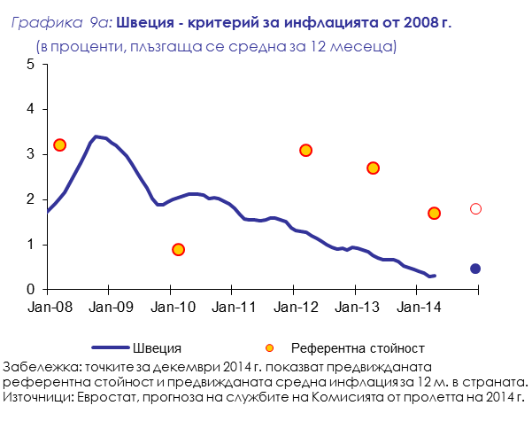
Швеция изпълнява критерия за публичните финанси. По отношение на Швеция няма решение на Съвета относно наличието на прекомерен бюджетен дефицит. През 2012 г. по бюджета на сектор „Държавно управление“ бе отчетен дефицит от 0,6 % от БВП, който нарасна до 1,1 % през 2013 г. Това се дължеше главно на ниския растеж и на редица правителствени мерки за подкрепа на икономиката. Според прогнозата на службите на Комисията от пролетта на 2014 г. бюджетният дефицит през 2014 г. ще достигне 1,8 % от БВП през 2014 г., преди да спадне до 0,8 % от БВП през 2015 г., при допускане, че няма да има промяна в провежданата политика. Съотношението на брутния публичен дълг бе в размер на 40,6 % от БВП през 2013 г. и се предвижда да се увеличи до 41,6 % от БВП през 2014 г., преди да спадне отново до 40,4 % през 2015 г.
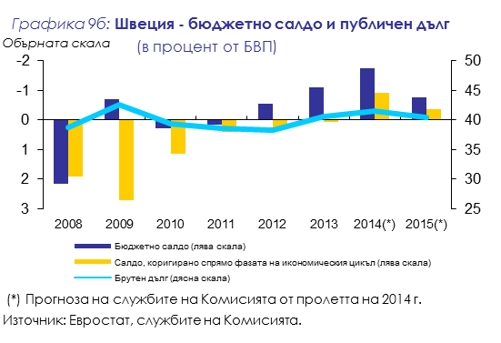
Швеция не изпълнява критерия за валутния курс. Шведската крона не участва във валутния механизъм ІІ. Швеция поддържа режим на плаващ валутен курс, при който централната банка извършва намеси на валутния пазар. След същественото обезценяване на кроната спрямо еврото в началото на финансовата криза през 2008 г. курсът на кроната нарасна с около 35 % между март 2009 г. и август 2012 г., достигайки върховата си стойност за последните дванадесет години през август 2012 г. Макар че това повишение на курса бе и в резултат на предишното му понижение, финансовите потоци към нискорискови инвестиции в контекста на кризата на държавните дългове в еврозоната също допринесоха съществено за него. През двегодишния период преди тази оценка кроната се обезцени спрямо еврото с почти 2 %.
Швеция изпълнява критерия за конвергенция на дългосрочните лихвени проценти. Средният дългосрочен лихвен процент в Швеция през едногодишния период до април 2014 г. бе 2,2 %, значително под референтната стойност от 6,2 %. Средният лихвен процент за 12 месеца в Швеция бе съществено по-нисък от референтната стойност и при предходната оценка на конвергенцията през 2012 г. Намалявайки от равнище над 4 % през 2008 г., той достигна най-ниското си равнище от около 1,6 % между октомври 2012 г. и май 2013 г. и оттогава насам нараства. Спредът на доходността спрямо дългосрочните немски държавни облигации се увеличи между края на 2012 г. и есента на 2013 г., тъй като доходността по шведските облигации нарасна поради частично пренасочване на финансовите потоци към нискорискови инвестиции от еврозоната. Спредът спрямо немските референтни облигации бе около 60 базисни пункта през април 2014 г.
Бяха разгледани и допълнителни фактори, включително промените в платежния баланс и интегрирането на пазара на труда, финансовия пазар и пазара на стоки и услуги. Излишъкът по външния баланс на Швеция отбелязва тенденция към намаление от 2007 г. насам, спадайки от равнище над 9 % от БВП през 2007 г. до 6,6 % през 2013 г., което отчасти се обяснява с понижение в структурно изражение на излишъка на страната в търговията със стоки. Шведската икономика е добре интегрирана в икономиката на еврозоната в резултат на създадените връзки в областта на търговията и инвестициите. Резултатите на Швеция по подбрани показатели, свързани със стопанската среда, са по-добри от резултатите на повечето държави членки от еврозоната. Финансовият сектор на Швеция е добре интегриран във финансовия сектор на ЕС, по-конкретно чрез вътрешните връзки в Северно-балтийския финансов клъстер. В контекста на процедурата при макроикономически дисбаланси Швеция бе подложена на задълбочен преглед през 2014 г., при който бе установено, че страната продължава да има макроикономически дисбаланси, във връзка с които е необходимо наблюдение и предприемане на действия.

По отношение на държавите членки, които все още не са изпълнили необходимите условия за приемане на еврото, се използва формулировката „държави членки с дерогация“. Преди приемането на Договора от Маастрихт Дания и Обединеното кралство договориха възможност за неучастие и съответно не участват на третия етап от ИПС.
През 2013 г. Комисията и ЕЦБ изготвиха доклади за конвергенцията за Латвия по искане на националните власти. Латвия прие еврото на 1 януари 2014 г.
Дания и Обединеното кралство не са обявили намерение да приемат еврото и поради това не са включени в настоящата оценка.
Комисията публикува третия си Доклад за механизма за предупреждение (ДМП) през ноември 2013 г., а заключенията от съответните задълбочени прегледи — през март 2014 г.
За целите на критерия за ценова стабилност инфлацията се измерва с хармонизирания индекс на потребителските цени (ХИПЦ), който е определен в Регламент (ЕО) № 2494/95 на Съвета.
Всички прогнози за инфлацията и за други променливи показатели в настоящия доклад са от прогнозите на службите на Комисията от пролетта на 2014 г. Прогнозите на службите на Комисията са изготвени въз основа на общи допускания за външните променливи показатели и при допускане, че няма да има промяна в политиката, като са отчитани мерките, за които има достатъчно подробна информация.
За доклада са използвани данните, получени до 15 май 2014 г.
Използваният израз „държави членки с най-добри резултати в областта на ценовата стабилност“ следва да се разбира по смисъла на член 140, параграф 1 от ДФЕС и предназначението му не е да бъде обща качествена оценка за икономическите резултати на държавите членки.
Съответно Литва, Ирландия и Гърция.
През април 2014 г. 12-месечният среден темп на инфлация в Гърция, България и Кипър бе съответно -1,2 %, -0,8 % и -0,4 %, а в еврозоната 1,0 %.
На 13 декември 2011 г. влязоха в сила Директива относно минималните изисквания за националните бюджетни рамки, два нови регламента за макроикономическия надзор и три регламента за изменение на Пакта за стабилност и растеж (ПСР) (един от двата нови регламента за макроикономическия надзор и един от трите регламента за изменение на ПСР включват нови принудителни мерки за държавите членки от еврозоната). Освен привеждането в действие на критерия за дълга в рамките на процедурата при прекомерен дефицит с измененията бяха въведени редица важни новости в Пакта за стабилност и растеж, по-специално целеви показател за разходите, чрез който да се допълни оценката на напредъка по отношение на средносрочните бюджетни цели за всяка страна.
При оценяване на съответствието с критерия за валутния курс Комисията проверява дали той е бил близък до централния курс на валутния механизъм ІІ, като може да вземе предвид причините за дадено повишаване на курса в съответствие с Общата декларация относно присъединяващите се държави и валутния механизъм ІІ, приета на неофициалното заседание на Съвета по икономическите и финансовите въпроси в Атина на 5 април 2003 г.
Референтната стойност за април 2014 г. се изчислява като средноаритметична величина на средните дългосрочни лихвени проценти в Латвия (3,3 %), Португалия (5,8 %) и Ирландия (3,5 %), увеличена с два процентни пункта.
Спредовете на доходността за всяка страна спрямо дългосрочните референтни облигации за еврозоната (референтните немски облигации се използват като приблизителен показател за цялата еврозона) се изчисляват с помощта на месечните данни „Критерий за конвергенция към ИПС — доходност по облигациите“, публикувани от Евростат. Данните се публикуват и от ЕЦБ под името „Хармонизиран дългосрочен лихвен процент за оценка на конвергенцията“.
Решение 2010/284/EС (OВ L 125, 21.5.2010 г., стр. 36–37).
Решение 2009/589/ЕО (ОВ L 202, 4.8.2009 г., стр. 46).

